Комитет по образованию города Улан-Удэ

Муниципальное бюджетное дошкольное образовательное учреждение детский сад № 143 « Золотая рыбка (комбинированного вида)

**Клубный час**

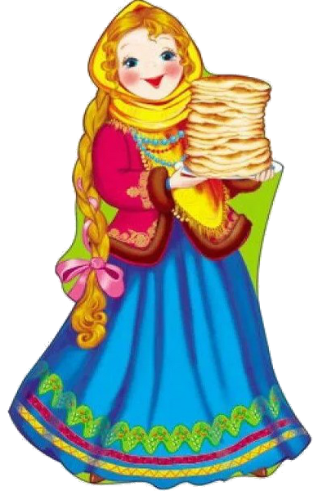

Учитель- дефектолог : Бурштейн Л.В.

2024

**Цель:** расширение образовательного пространства. приобщение детей к народным традициям

**Задачи**:

Повышение познавательного интереса детей к родной истории ;

Развитие речевой и эмоциональной культуры :  
Развитие ориентировки в пространстве и на плоскости, зрительного и слухового восприятия;

Создание атмосферы радости ,научение сопереживанию и взаимодействию с другими участниками воспитательно-образовательного процесса.

**Оборудование:** блины, пиктограммы, картинки **,**трафареты птиц и Масленицы, соломенная куколка,

**Ход:**

Детей встречает педагог в русском костюме.»»Здравствуйте добры молодцы и красные девицы!.Я вас в гости ждала ,блинов напекла, Красавицу Масленицу в помощники взяла –показывает соломенную куколку. Ворота открываем .гостей встречаем!

**Ребенок** :

Веселей играй гармошка

Масленица не грусти

Приходи весна скорее   
зиму прочь от нас гони.

Педагог : «Скажите пожалуйста ,кто знает что- нибудь о празднике Масленница? ( рассуждения детей)

Молодцы! Это веселый праздник ,который отмечают в конце зимушки-зимы. Люди зиму провожают встречают Весну-красну. Это праздник с блинами, весельем, играми, песенками, закличками , приговорками.

Русские люди приговаривали :

Как это понимать?

**Масленица - объедуха_деньгам приберуха**( рассуждения детей)

А вот эта о чем?

**Не все коту масленица, будет и Великий пост**. .А эта поговорка говорит о том, что после масленицы наступает пост-время когда нужно православному человеку воздержаться от еду, не вкушать мясо, яйцо, не пить молочка. Жизнь- это не только веселье, но и трудности.

Показывает Куколку. По легенде Масленица родилась на Севере. Холодно было людям, не весело, вот и попросил один человек Масленицу помочь людям -согреть да развеселить .А Масленица большая, да веселая хохотушка. Заставила народ забыть о зиме .Всю неделю народ веселился. А сколько дней в неделе? Правильно 7.Вот и семь моих помощников птичек будут помогать Масленицу встречать ,гостей развлекать. ( На панно птички разного цвета)

**Первый день** –понедельник- его нам принесла к**расная** птичка –невеличка . В этот день встречали Масленицу, стряпали блиночки и угощали детей .

* Дети собирают блиночки ( круги разрезанные на 2, 4 части ), встают в круг и приговаривают

"Уходи, зима холодная , приходи, весна красна, с сохою, с бороною, с колосочками»

Педагог: « Любят взрослые и дети Хоть с начинкою, хоть без, Каждый хочет его съесть, Круглый он, хрустящий, От маслица блестящий. (Блин).

* Игра «Кто больше снимет блинов с веревочки» ( подсчитываем блинки)

**Оранжевая** птичка принесла нам вторник - **заигрыш**. В это день стряпали гору блинчиков и всех угощали.

На тарелке он один - называем просто… (блин). Много испекли их мы - тогда назовем… (блины). Испекли для дочек - назовем… (блиночек). Будет кушать их сынок - назовем тогда… (блинок). Огромный, как домище - назовем… (блинище)Молодцы!

Желтая птичка принесла нам третий день –**Лакомкой**  зовется.

Каждая хозяйка колдует у печи

Пироги и блинчики-все на стол мячи

А вы друзья блинов хотите?

Предлагаю пойти на базар и купить товар. С чем блинчики будете есть.?

* **Игра « Торговый ряд»** Дети выбирают картинки –сахар, мед,икра, творожок,маслице, варенье и т.д.

Педагог спрашивает.» Тебе блин с чем? Ребенок отвечает Мне блинчик с медом и тд.

В **четверг**  к нам прилетела **зеленая** птичка и принесла **Разгуляй**. Вот пошло веселье.Люди играли, веселилисьМ

* Дети делятся на 2 команды и собирают Цветного петушка из частей
* Куколка масленица играет с детьми в **игру «Платочек»**

А я — Масленица! Я не падчерица! Со платочком хожу, кому-то подарю!.Кому кладет платочек ,тот догоняет Масленицу.

А вот и **голубая** птичка прилетела и **пятницу**  с собой позвала. А мы отправимся в гости к маминой маме-бабушке .А бабушка –затейница .придумала игру.

* **Ассоциации « С чем связан блин ?»** (сковорода, солнышко, масло, колобок, печка, мука, яйцо( Дети выбирают картинку и мотивируют ответ)Кто справится, тому пятачок подарят.

**Синяя** птичка стучится в окошечко ,ведет с собой **субботу.**

* Соревнование «Кто лучше спляшет» Молодцы!

В этот день сжигали чучело, прощались с зимушкой.

Но мы сжигать куколку не будем ,вот вам Масленица , нужно раскрасить ее, оживить личико.( дети раскрашивают трафарет соломенной куколки).

А **фиолетовая**  птичка привела нам **воскресенье**, да не простое а прощенное .Все люди просили друг у друга прошение. Дети становятся в круг и просят прощение. Молодцы! Это важно . что бы на вас никто не обижался и вы не были в обиде. А когда сердечко чистое, так и живется хорошо!

Приходи .весна! Приходи .красна!

Давай солнышко- колоколнышко.

Приноси урожай в наш родимый край !!!!

Детей приглашаем к самовару и угощаем блинчиками!!!!!

